МИНИСТЕРСТВО ЦИФРОВОГО РАЗВИТИЯ, СВЯЗИ И МАССОВЫХ КОММУНИКАЦИЙ РОССИЙСКОЙ ФЕДЕРАЦИИ
Ордена Трудового Красного Знамени федеральное государственное
Бюджетное образовательное учреждение высшего образования

МОСКОВСКИЙ ТЕХНИЧЕСКИЙ УНИВЕРСИТЕТ СВЯЗИ И

ИНФОРМАТИКИ

Кафедра «Программная инженерия»

Лабораторная работа № 4
по дисциплине «Введение в информационные технологии»
по теме: «Разработка RESTful API: спецификация и архитектура»

Выполнил студент группы:
БВТ2504
Гапеев Алексей Денисович
Проверил: Харрасов К.Р.

Москва 2026
Оглавление
Цель работы 3
Задание 1. Назначение HTTP-статус-кодов 4
Задание 2. Валидация входных данных 7
Задание 3. Обработка ошибок 9
Задание 4. Path- и query-параметры 10
Задание 5. Тестирование через Postman 11
Итоговое практическое задание 12
Вывод 16

Цель работы:
Цель работы: Получить практические навыки в разработке RESTfull API и использовании swagger.

Задание 1. Назначение HTTP-статус-кодов
Модифицируйте существующие эндпоинты таким образом, чтобы каждому из них был назначен корректный HTTP-статус ответа:
• GET — 200 OK
• POST — 201 Created
Проверьте работу эндпоинтов через Swagger и Postman.
@app.get("/", status_code=200, description="OK")
def joke():
return pyjokes.get_joke()
@app.get("/{friend}", status_code=200, description="OK")
def joke_from_friend(friend: str):
return f"{friend} say his joke: " + pyjokes.get_joke()
@app.get("/multi/{friend}", status_code=200, description="OK")
def multi_jokes_from_friend(friend: str, jokes_numbers: int):
result_str = ""
for i in range(jokes_numbers):
result_str += " " + friend + f"say his joke №{i + 1}: " + pyjokes.get_joke() + " "
return result_str
class Joke(BaseModel):
friend: str
joke: str
class JokeInput(BaseModel):
friend: str
@app.post("/", status_code=201, description="Created")
def create_joke(joke_input: JokeInput):
return Joke(friend=joke_input.friend, joke=pyjokes.get_joke())
Текст 1: Код программы для задания 1

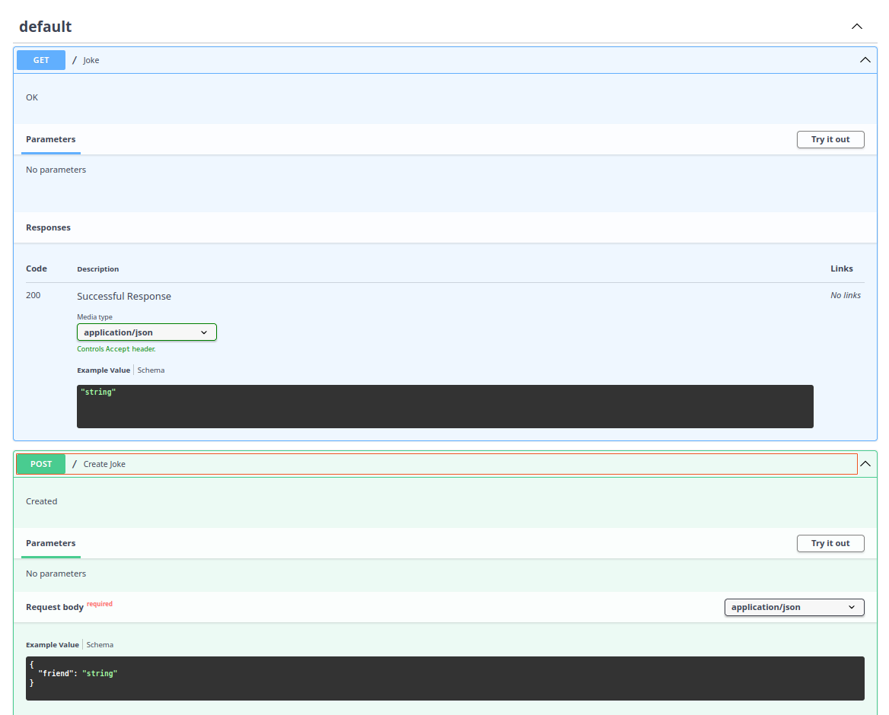Рисунок 1: Страница Swagger
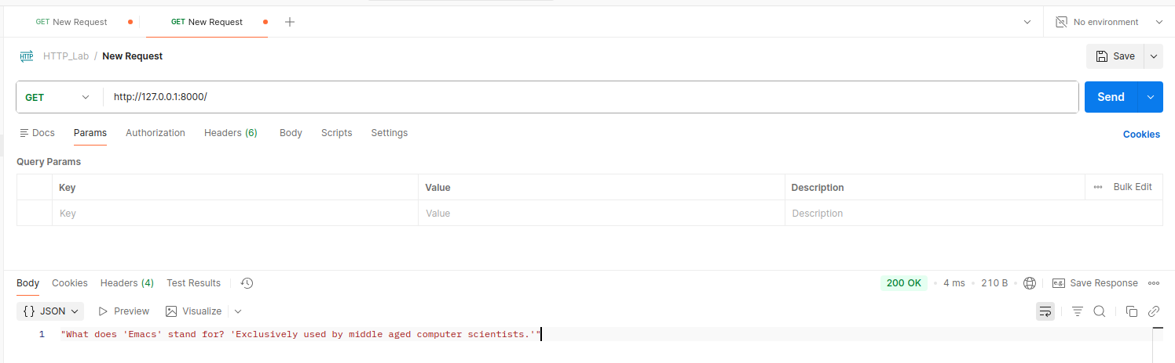Рисунок 2: GET запрос в Postman

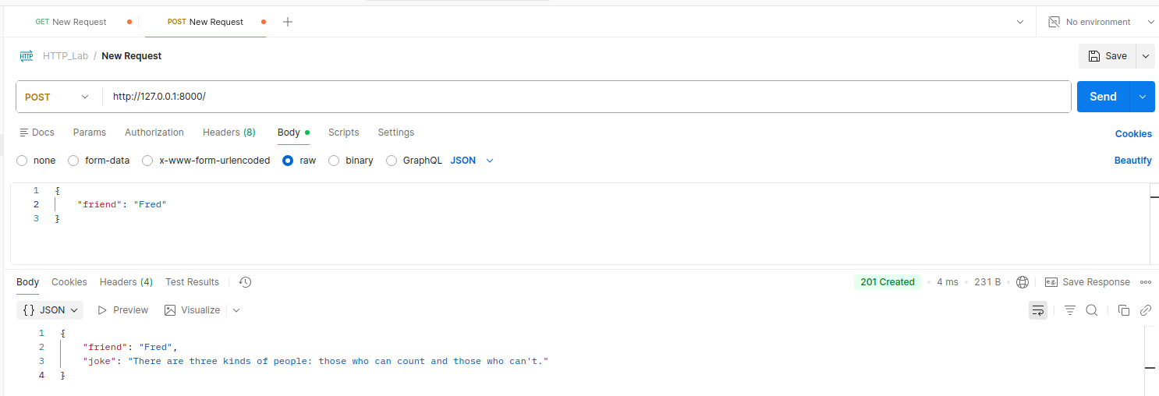Рисунок 3: POST запрос в Postman

Задание 2. Валидация входных данных
Добавьте ограничения на входные параметры с использованием Pydantic: минимальную длину строки для параметра friend, допустимый диапазон значений для параметра jokes_number.
Передайте некорректные данные и зафиксируйте ответ сервера. Объясните появление ошибки 422 Unprocessable Entity.
class MultiJokes(BaseModel):
friend: str = Field(min_length=3)
joke_number: int = Field(gt=0, le=15)
@app.post("/testing_joke", status_code=201, description="Created")
def testing_joke(joke_input: MultiJokes):
result = ""
for i in range(joke_input.joke_number):
result += joke_input.friend + f" tells his joke № {i + 1}" + ": " + pyjokes.get_joke()
return result
Текст 2: Модифицированный код для задания 2

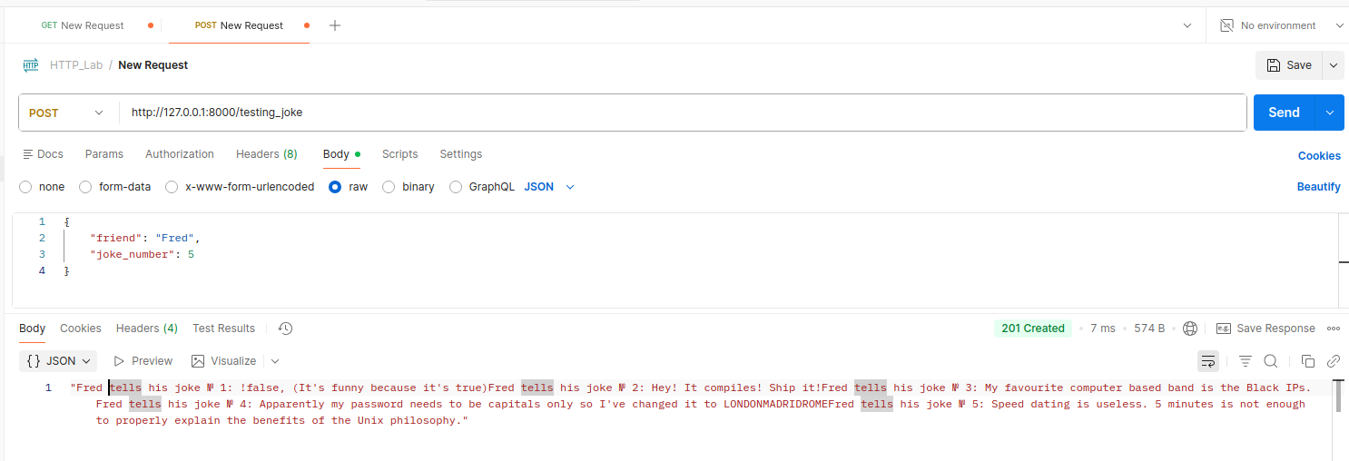Рисунок 4: Корректные входные данные
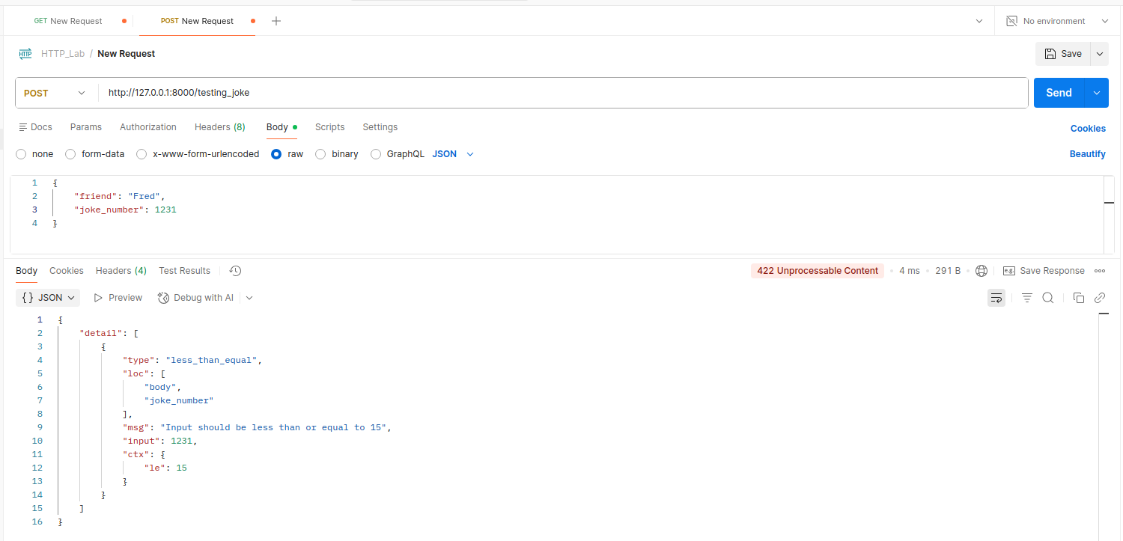Рисунок 5: Некорректные данные и ошибка 422
Ошибка 422 Unprocessable Content означает, что сервер принял и распознал входные данные, но не может выполнить инструкции из-за несоответствия правилам валидации. В данном случае, входной параметр joke_number = 15 не соответствует условию 0 < joke number < 15.

Задание 3. Обработка ошибок
Реализуйте проверку параметра jokes_number. В случае передачи недопустимого значения верните ошибку 400 Bad Request с пояснением причины. Проверьте работу эндпоинта при корректных и некорректных данных.

@app.post("/multi", status_code=201, description="Created")
def multi_jokes_from_friend(joke_input: JokeInput):
result_str = ""
if joke_input.jokes_number > 5:
raise HTTPException(status_code=400, detail="Too many jokes.")
for i in range(joke_input.jokes_number):
result_str += " " + joke_input.friend + f"say his joke №{i + 1}: " + pyjokes.get_joke() + " "
return result_str
Текст 3: Код для задания 3

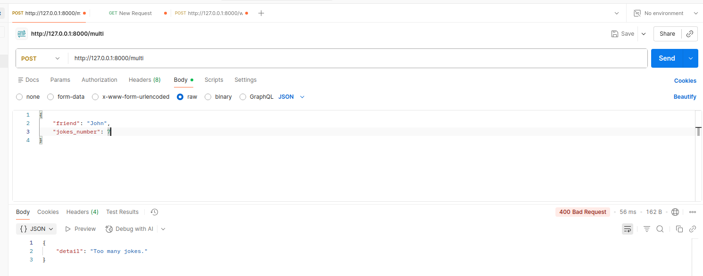Рисунок 6: Ответ сервера

Задание 4. Path- и query-параметры
Реализуйте два эндпоинта с одинаковой логикой:
• один с использованием path-параметра
• один с использованием query-параметра
Сравните способы передачи параметров и сделайте вывод о различиях между ними.

@app.get("/something1/{text}")
def something(text: str):
return text
class SomeThing(BaseModel):
text: str
@app.get("/something2")
def something_arr(something3: SomeThing = Depends()):
return something3.text
Текст 4: Код к заданию 4

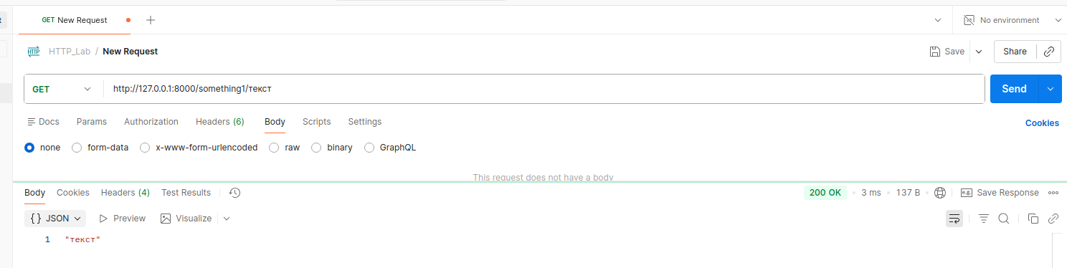Рисунок 7: Path-параметр

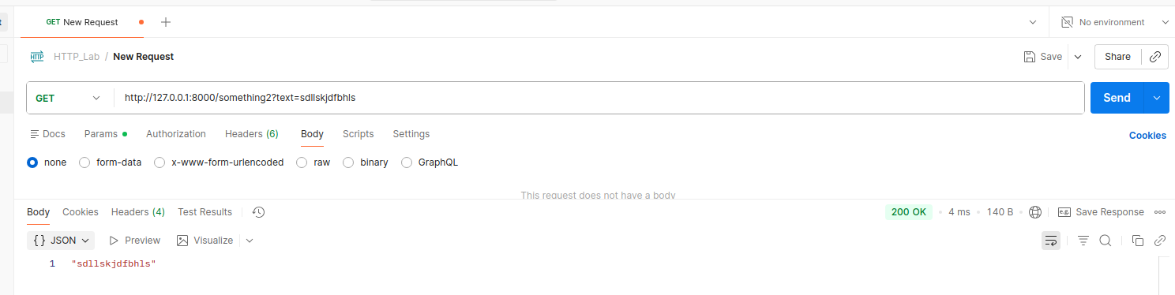Рисунок 8: Query-параметр

Задание 5. Тестирование через Postman
Протестируйте все реализованные эндпоинты с использованием Postman. Для каждого запроса:
• зафиксируйте метод и URL
• укажите HTTP-статус ответа
• сохраните фрагмент ответа сервера
В отчёт включите скриншоты корректных и ошибочных запросов.

Итоговое практическое задание
Разработать простой REST-сервис с использованием библиотеки wikipedia. Сервис должен предоставлять доступ к информации из Wikipedia через HTTP-запросы. Для реализации использовать фреймворк FastAPI. Все эндпоинты должны возвращать ответы в формате JSON и валидироваться с помощью схем Pydantic. Ссылка на документацию по Wikipedia в python https://rukovodstvo.net/posts/id_1061/
1. Эндпоинт с path-параметром
Реализовать эндпоинт, принимающий название статьи Wikipedia в
качестве path-параметра.
Пример запроса:
GET /wiki/path/{title}
Эндпоинт должен:
• получать краткое описание статьи из Wikipedia
• возвращать результат в виде JSON
• использовать схему ответа
2. Эндпоинт с query-параметром
Реализовать эндпоинт, принимающий название статьи Wikipedia в качестве query-параметра.
Пример запроса:
GET /wiki/query?title=Python
Эндпоинт должен:
• выполнять тот же функционал, что и предыдущий
• принимать параметр через строку запроса
• возвращать результат по схеме
3. Эндпоинт с передачей данных в теле запроса
Реализовать эндпоинт, принимающий название статьи Wikipedia через
тело запроса (POST).
Пример запроса:
POST /wiki/body

Тело запроса (JSON):
{
"title": "Python"
}

Эндпоинт должен:
• принимать данные через Pydantic-схему
• возвращать структурированный ответ
• валидировать входные данные

from fastapi import FastAPI, Depends
from pydantic import BaseModel, Field
import wikipedia
app = FastAPI()
class Title(BaseModel):
title: str = Field(min_length=2)
@app.get("/")
def welcome():
return "Welcome Page"
# Пункт 1.
@app.get("/wiki/path/{title}")
def summary(title: Title = Depends()):
return wikipedia.summary(title.title)
# Пункт 2.
@app.get("/wiki/query")
def summary(title: Title = Depends()):
return wikipedia.summary(title.title)
# Пункт 3.
@app.post("/wiki/body")
def body(title: Title):
return wikipedia.summary(title.title)
Текст 5: Код программы
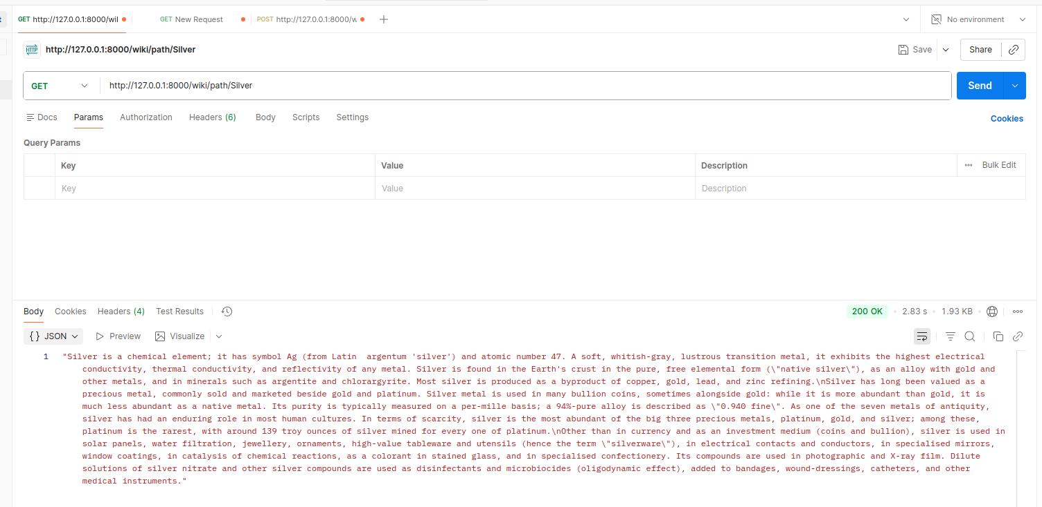Рисунок 9: Path параметр
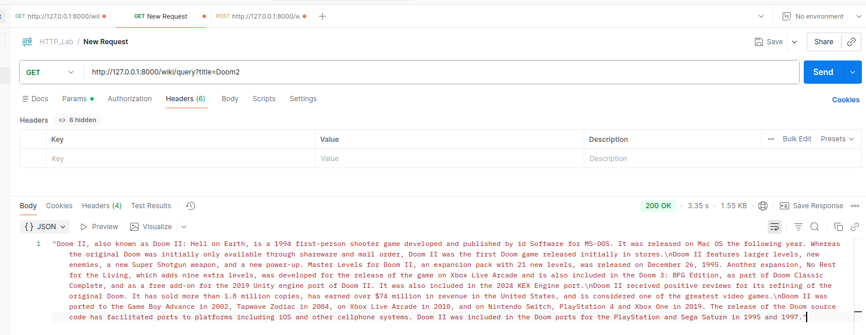Рисунок 10: Query параметр

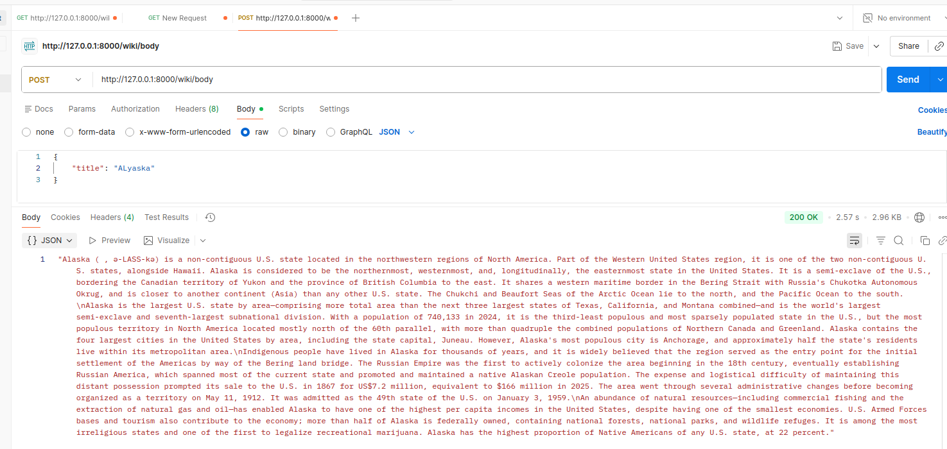Рисунок 11: Реализация через тело запроса

Вывод
В результате выполнения лабораторной работы были освоены навыки работы Path- и Query параметрами, изучены библиотеки FastAPI и Pydantic. Разработан собственный API по индивидуальному заданию.

